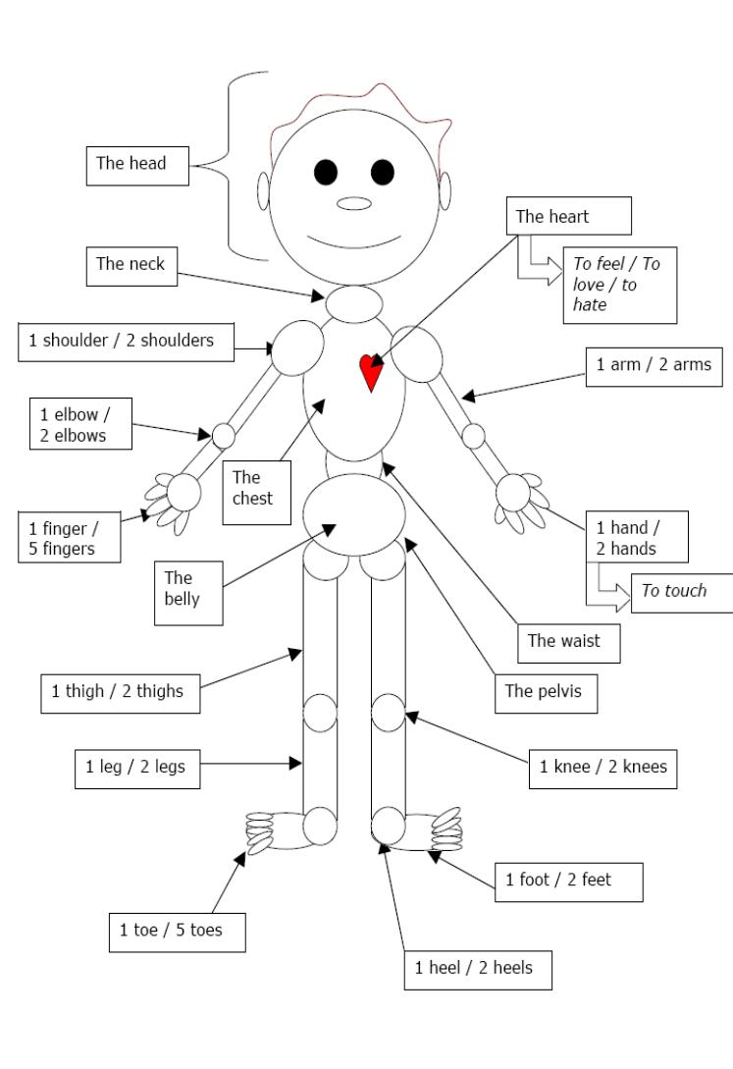
Module EMILE : « LE CORPS» NIVEAU de classe CP

Objectifs :
- Etre capable de reconnaître et de nommer les parties du corps humain

Matériel :
- 4 modèles avec gabarits du visage
- Feuilles blanches A4
- Colle, ciseaux
- Feuilles de catalogue, magazines avec personnages
- Feuille étiquettes mots + feuille agrandie pour l’enseignant
- Feuille avec parties de la tête
- Canson
- Photocopies du personnage

Séance 0 : Découverte du vocabulaire (à moduler en fonction du groupe de compétences)
Objectif : Apprendre le vocabulaire technique
La tête, le visage, l’œil / les yeux, le nez, la bouche, l’oreille / les oreilles, les cheveux, le front, le menton, la joue / les joues
Le cou, l’épaule / les épaules, le bras / les bras, la main / les mains, le doigt / les doigts,
Le ventre, le dos, les fesses, la jambe / les jambes, le genou / les genoux, la cheville / les chevilles, l’orteil / les orteils

Schéma muet d’un enfant au tableau.
Les enfants sont invités à désigner la partie du corps nommée par l’enseignant.

Chanson anglaise : « Head, shoulders, knees and toes », « I ‘ve got ten little fingers »
Chanson allemande : « Kopf, Schulter, Knie und Fuß »
Séance 1 :
Compétences : Réinvestissement du vocabulaire
Reconnaître et nommer les différentes parties de la tête
Activités de reconnaissance :
- Parties du corps en pièces détachées : la tête
- Le maître nomme une partie de la tête, l’élève montre l’image correspondante
TE : Contours du visage, l’élève découpe dans des catalogues différentes parties de la tête et reconstitue le visage

Séance 2 : Le visage
Compétences : Reconnaître et nommer les différentes parties du visage
L’enfant reprend le visage qu’il a confectionné la séance précédente
Sur ce schéma, l’enseignant aura tracé des flèches afin que l’enfant colle l’étiquette mot correspondant à la partie désignée ; Feuille A4 par élève avec contour
TE: Visage reconstitué

Séances 3 & 4 : le corps
Compétences : 1) réalisation d’un objet en suivant une fiche technique
2) préparation à la réalisation d’un personnage
Nommer les différentes parties du corps, à différencier en fonction du groupe de langues.
Reconstituer le personnage en suivant la fiche technique
TE : Fiche technique et personnage à réaliser

Séance 5 : Evaluation
Feuille A4 pliée en 8 parties
Dans les cases, dessine :
Le nez, les yeux, un bras, la jambe
La tête, la bouche, les oreilles, la main
TE : évaluation
Séance 0 :
Compétences :

Objectifs spécifiques : apprendre le vocabulaire technique

Matériel : chants et comptines
Durée | Activités | Déroulement | Moyens linguistiques
Durée | Activités | Déroulement | Enseignant | Élève
10mn | Chants et comptines | L’enseignant présente le chant ou la comptine accompagné d’une gestuelle. | Head, shoulders, …  I’ve got ten little fingers …  *Look for The Sesame Street Body Songs
20mn | Collectif, oral  Designer les parties du corps à partir d’un schéma muet dessiné au tableau. | L’enseignant dessine une silhouette au tableau et nomme une partie du corps ; un élève vient la montrer et la renomme. L’enseignant procèdera de la même façon pour les autres parties du corps. | Show me / point to : the head, the nose, the eye / the eyes, the arm, the leg, etc… | This is the head,  This is the nose,  This is the eye  These are the eyes, etc…
10 mn | Collectif, oral  Montrer sur son corps les différentes parties que nomme l’enseignant. | L’enseignant nomme une partie du corps, l’enfant montre sur lui la partie du corps demandée et la renomme (attention au pluriel) | This is the head,  This is the nose,  This is the eye,  These are the eyes, etc… | This is the head,  This is the nose,  This is the eye,  These are the eyes, etc…

Séance 1 :
Compétences :

Objectifs spécifiques : Reconnaître et nommer les différentes parties de la tête.

Matériel : gabarits du visage, attention il faut penser à préparer les images de catalogue, amener le cahier « Découverte du monde ».
pour chaque élève : feuilles blanches A4 et un ou deux gabarits de tête préparés, ou directement une photocopie du gabarit de la tête
une enveloppe avec les petites images des parties de la tête,
une image de tête minimum venant de catalogues
colle et ciseaux, crayons.

Durée | Activités | Déroulement | Moyens linguistiques
Durée | Activités | Déroulement | Enseignant | Élève
5mn | Collectif, oral  Chants et comptines | Réinvestissement du vocabulaire de la séance 0 en se limitant à la tête. | Mêmes comptines, mêmes chants que pour la séance 0.
10mn | Individuel, oral  Jeu lexical | L’enseignant distribue à chaque enfant une enveloppe contenant les images des différentes parties de la tête. L’enseignant nomme une partie de la tête, l’élève montre l’image correspondante.  A la fin l’enseignant ramasse les enveloppes avec les images de partie de la tête. | Take the envelope write your name on it and open it; take the pictures out.  Show me the hair, the nose, the mouth, the chin, etc…  Who has got …?  Put the pictures back in the envelope. | Working in pairs : Show me…
25mn | Individuel, écrit | L’enseignant distribue à chaque élève une feuille blanche, il fait circuler quelques gabarits dans la classe. Les élèves font le contour de la tête.  Puis, distribution des têtes de catalogue. Les élèves découpent les différentes parties du visage et reconstituent alors un nouveau visage en collant les différentes parties à la bonne place.  La réalisation de la tête (avec le gabarit et les images provenant de magazines) est collée dans le cahier « Découverte du monde ». | This is the template of a  head ,draw it on your paper with a pencil.  Here are some pictures of faces; cut out the different parts of the face and glue them on the right place on your drawing.  When you are finished, glue the head in the notebook “Découverte du Monde”.
Séance 2 :
Compétences :

Objectifs spécifiques : Reconnaître et nommer les différentes parties du visage

Matériel : Les visages des enfants faits en séance1, une enveloppe (la même que séance 1) avec les étiquettes- mots par enfant prédécoupées par l’enseignant, un modèle agrandi d’étiquettes par enseignant, aimants ou pâte à fixe, ciseaux, colle, règle et crayon par enfant. Amener le cahier « Découverte du monde »

Durée | Activités | Déroulement | Moyens linguistiques
Durée | Activités | Déroulement | Enseignant | Élève
5mn | Collectif, oral.  Comptines/Chants | L’enseignant fait reprendre les chants et comptines présentés lors des séances précédentes. | Voir séances précédentes
15mn | Individuel, écrit | Distribution à chaque élève des étiquettes-mots placées dans une enveloppe.  L’enseignant présente une étiquette-mot grand format au tableau et l’élève doit la retrouver dans son enveloppe et la placer sur le côté supérieur de la table.  Il poursuit ainsi pour chaque partie de la tête. Les élèves rangent leurs étiquettes dans l’ordre de présentation de l’enseignant, l’une après l’autre. L’E. vérifie en faisant le tour des tables. | In this envelope there are ten words of the different parts of the head..  Look at the first word on the board, try to find the same one in your envelope and put it on the side of your table. Follow me and do the same for the other words.  Collect all the envelopes.
10mn | Collectif, oral | L’E .dessine une grande tête au tableau, les enfants placent sur ce visage les étiquettes au bon endroit en les nommant.  L’enseignant trace une flèche rouge pour légender au tableau. | I draw a big head on the board: come here and put the words on the right place. | This is the mouth,  This is the nose,  This is the eye, etc…
15mn | Individuel, écrit :  T.E : visage reconstitué. | A l’aide du modèle du tableau, les enfants complètent leur visage en collant les étiquettes au bon endroit. L’E. guide les élèves. | Take a pencil and a ruler and draw a line from….  The picture of the eye → to the word tag …
Séance 3 :
Objectifs spécifiques : Reconnaître et nommer les différentes parties du corps
Préparation à la réalisation d’un personnage en suivant une fiche technique

Matériel : Chant ou comptine. Fiche technique, un gabarit du personnage photocopié sur une feuille canson par élève, et l’enveloppe des autres séances, un modèle du personnage et fiche technique (en A3) pour l’enseignant, ciseaux et crayons. Amener le cahier « Découverte du monde ».

Durée | Activités | Déroulement | Moyens linguistiques
Durée | Activités | Déroulement | Enseignant | Élève
5mn | Collectif  Oral | Présentation d’un chant concernant l’ensemble du corps  Revoir les parties de la tête avec l’enveloppe. | One Finger, One Hand  Keep moving,…
5mn | Collectif  Jeux oraux | L’E. présente le jeu « Jacques dit » : montre moi… | Simon says show me your nose, Simon says show me your mouth, etc….
10mn | Activités en binôme | Les enfants sont par 2, l’un donne une consigne à l’autre. Ce dernier exécute, puis on change de rôle. | Students work in pairs.  Student A mentions one part of the body.  Student B points to it .  (children swap) | Show me your ear,  Show me your eye, etc…
5mn | Collectif, oral.  Individuel, écrit  Préparation à la réalisation d’un personnage | a)L’E. affiche au tableau le modèle du personnage en format A3 que les élèves devront réaliser sur feuille canson.  b) Explication de la fiche technique étape par étape.  c) Distribution de la fiche technique et de l’enveloppe des autres séances. Les enfants reçoivent le matériel. (personnage photocopié sur feuille canson A4)  Etape 1 de la fiche technique : découpage et rangement dans une enveloppe nominative.  L’enseignant ramasse les enveloppes.  d) Les élèves devront coller la fiche technique dans leur cahier. | What do we need to make a cardboard puppet?  How can we make the puppet?  This paper shows you how to make your own puppet.  Cut out the different parts of this puppet and put them in an envelope. We keep them there for next time.  Glue the instructions in your notebook “Découverte du monde” | Glue, paper, scissors, cardboard…  We can cut the parts, glue the paper, colour the parts…

A Puppet
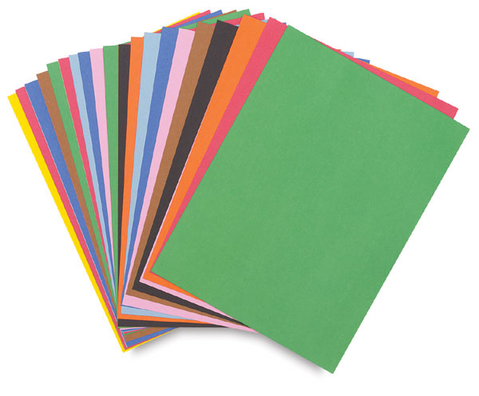

What you need :
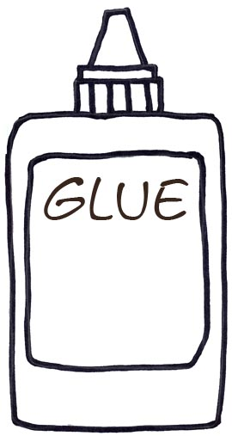
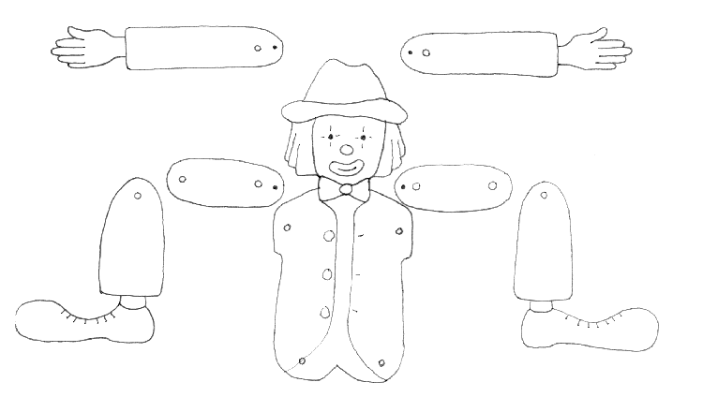

- One puppet template on paper
- glue
- thin cardboard
- scissors
- 6 paper connectors

How to make a puppet:
- Glue the puppet template on to thin cardboard.
- Cut out the parts.
- Punch holes where the large black dots are.
- Connect the arms and legs to the body using the brass paper connectors.

A Puppet
What you need :
- One puppet template on paper
- glue
- thin cardboard
- scissors
- 6 paper connectors

How to make a puppet:
- Glue the puppet template on to thin cardboard.
- Cut out the parts.
- Punch holes where the large black dots are.
- Connect the arms and legs to the body using the brass paper connectors.

Séance 4 :
Compétences : réalisation d’un objet technologique (pantin)

Objectifs spécifiques : Reconnaître et nommer les différentes parties du corps
Réalisation d’un personnage

Matériel : enveloppe contenant les différentes parties du personnage, feutres, attaches parisiennes (6 par enfant).

Durée | Activités | Déroulement | Moyens linguistiques
Durée | Activités | Déroulement | Enseignant | Élève
10mn | Collectif, oral. | Chants, comptines des séances précédentes.  Simon says….
10 mn |  | Réviser la fiche technique.  L’enseignant distribue les enveloppes.  L’enseignant demande de montrer les différentes parties du pantin. | Can you tell me what we need to make a puppet ?  Show me the leg, the head… | We need glue, scissors, paper connectors….  This is the leg, head.
35 mn | Mise en œuvre pratique. | L’enseignant réalise le pantin avec les enfants  Les enfants colorient les parties du corps du pantin et pendant ce temps l’enseignant passe pour faire les trous, et distribue les attaches parisiennes. | Colour the parts of the body of the puppet and I will come around to make the holes and help you place the paper connectors in.

Séance 5 :
Compétences : evaluation

Objectifs spécifiques : Reconnaître et nommer les différentes parties du corps

Matériel : Feuilles blanches A4, crayon à papier et feutres

Durée | Activités | Déroulement | Moyens linguistiques
Durée | Activités | Déroulement | Enseignant | Élève
10mn | Collectif, oral. | Chants, comptines des séances précédentes.  Simon says….
20mn | Individuel, écrit.  T.E : Evaluation | Plier la feuille A4 en 8 cases.  Consigne : Dans les cases, dessine le nez, les yeux,…. | Take your paper, fold it this way to obtain 8 boxes.  Listen to me and draw one element in each box:  - a nose  - a mouth  - an eye  - an arm  - a foot  - a hand  - an ear  - a complete head with hair
15mn | Individuel, écrit.  T.E :  réalisation du personnage | Reprendre la fiche technique :  Etape 2 et étape 3  Les enfants assemblent les différentes parties de leur personnage en les collant.  Ils colorient ensuite leur personnage. | Take your envelope with the different parts of your puppet. Take them out.  Join the different elements and glue them to make a nice puppet.  You can now colour it in.

the head | the nose | the mouth
the cheek | the eye | the ear
the hair | the face | the chin
the forehead

der Kopf | das Gesicht | das Haar
die Stirn | das Auge / die Augen | die Nase
die Wange /die Wangen | der Mund | das Ohr / die Ohren
das Kinn

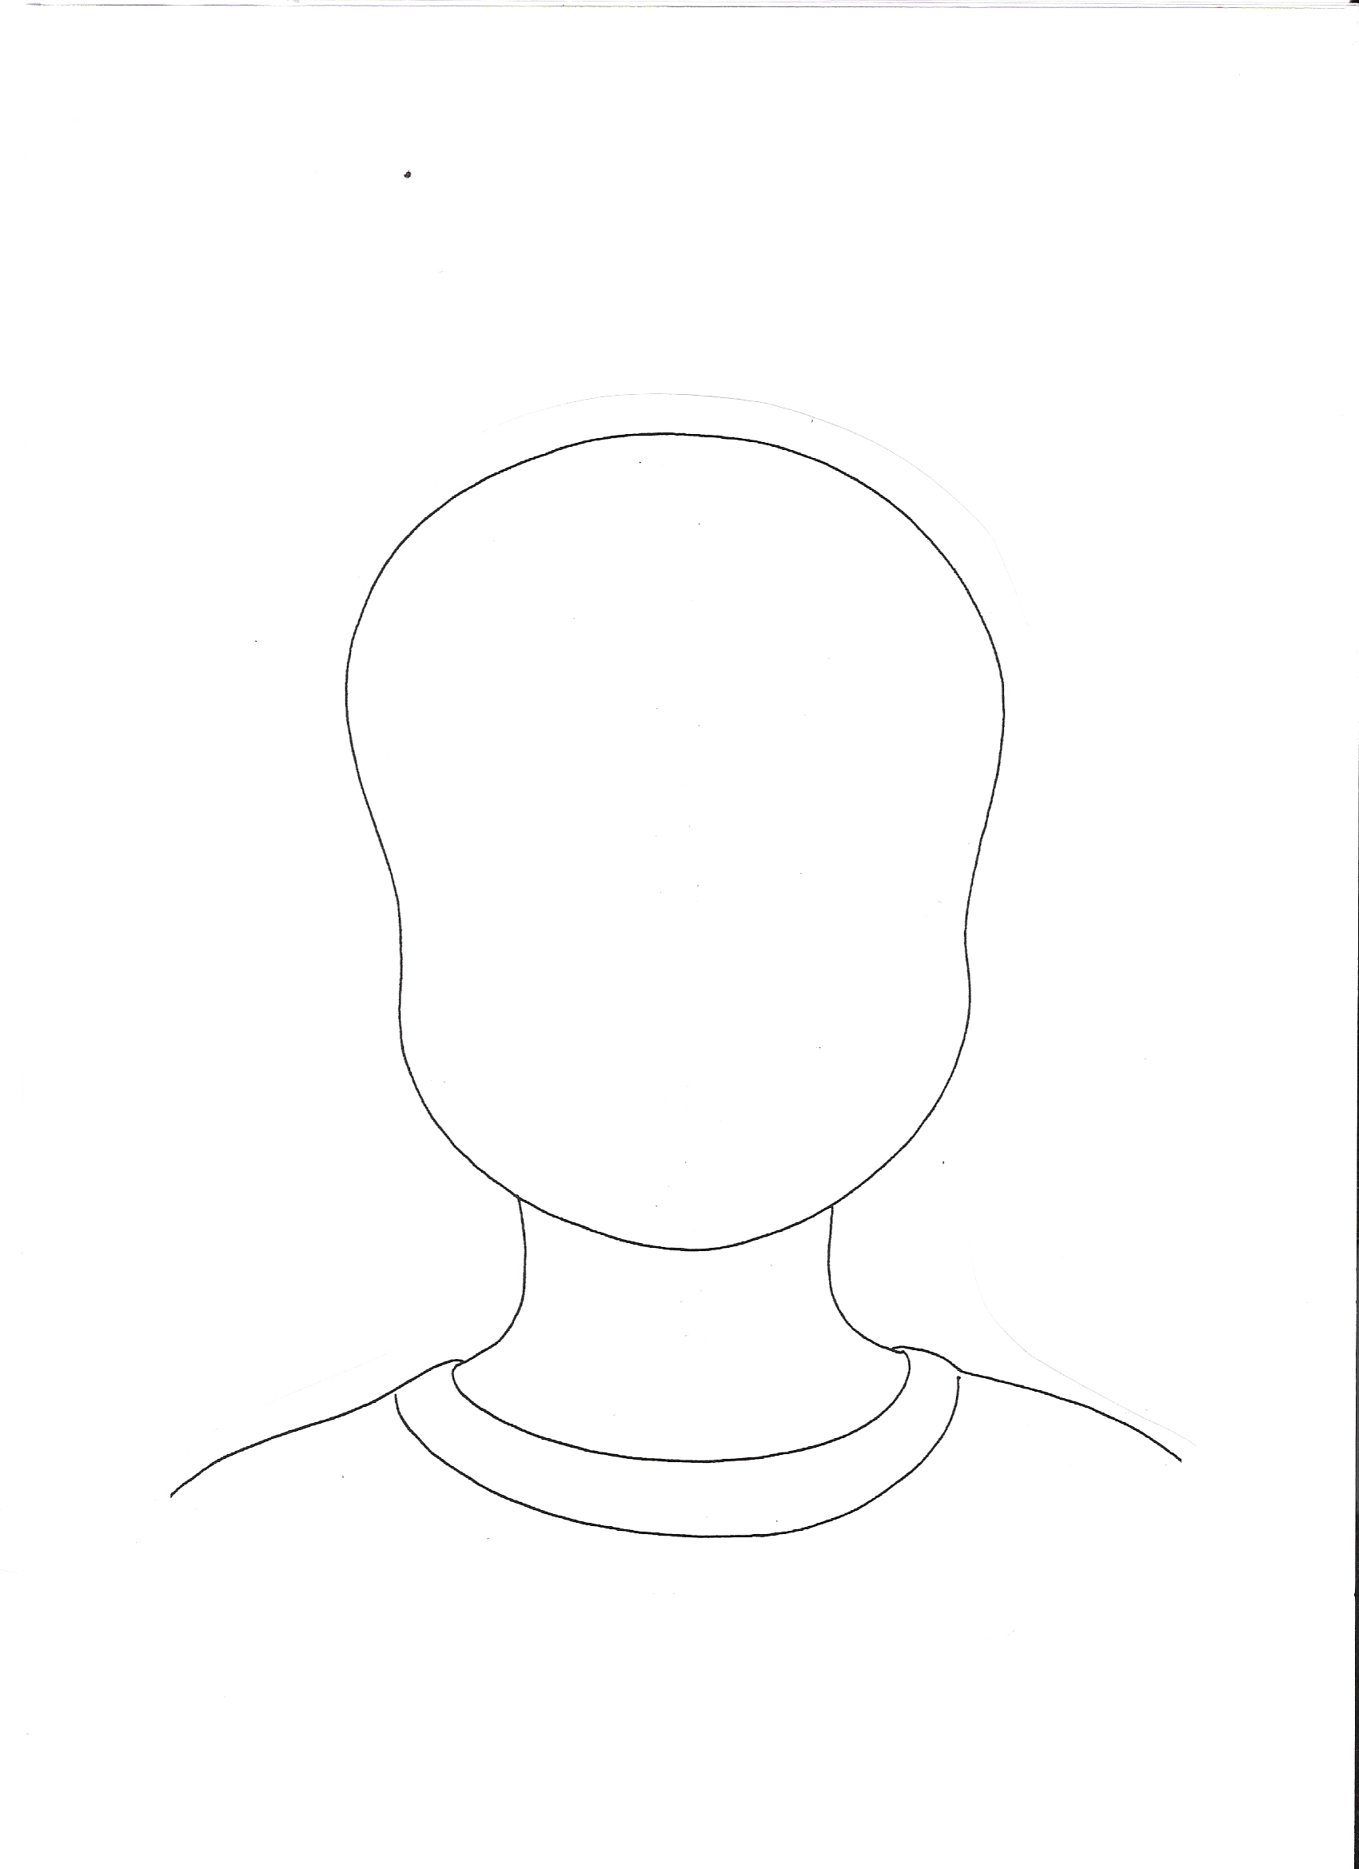
A photocopier en 16 exemplaires sur du papier épais Canson

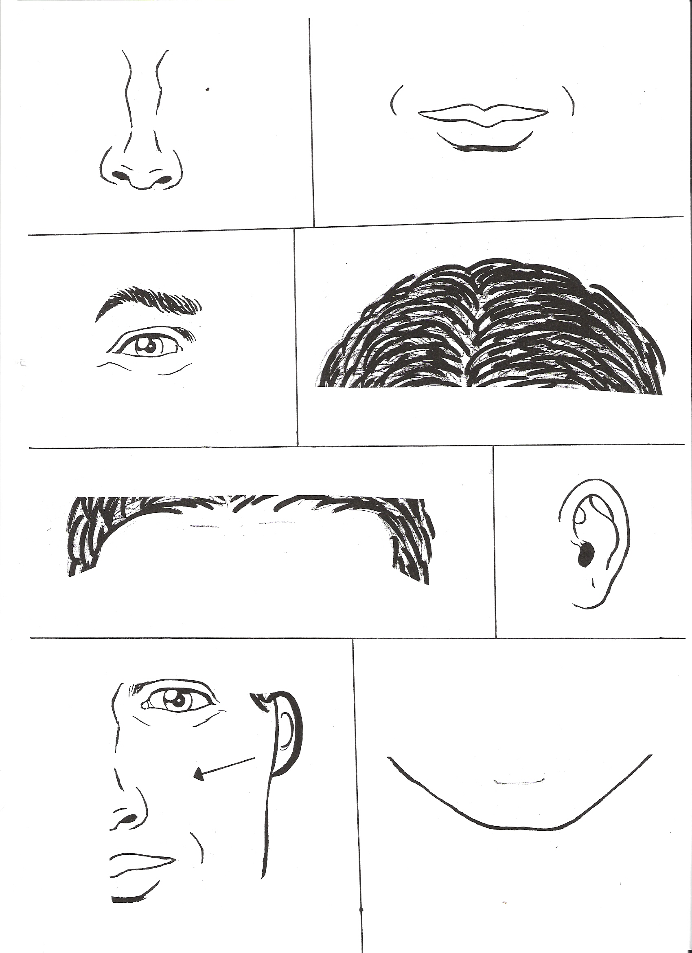
A photocopier en 60 exemplaires sur du papier épais.
Numéroter chaque image en séries avant de faire plastifier
Couper ensuite en images individuelles qui seront ensuite rangées dans des enveloppes



